**1 .TEKNIK DASAR PERMAINAN TENIS MEJA** .

Banyak orang memiliki kesalahpahaman bahwa tenis meja hanyalah sebuah “permainan”, dan oleh karena itu dianggap demikian, bahkan sampai-sampai tidak melakukan pemanasan dengan benar sebelum bermain!

Jika “permainan” yang dimaksud adalah *olahraga* ringan, maka pemanasan tidak akan menjadi masalah besar hanya karena fakta bahwa memukul dan menahan bola pim pong tidaklah membutuhkan tenaga yang besar.

Pemanasan membantu tubuh Anda siap menghadapi gerakan terkoordinasi yang cepat yang karena tenis meja adalah olahraga yang membutuhkan gerak lincah dan sigap. Tidak ada latihan khusus atau spesial; Ini seperti pemanasan sebelum bermain pada olahraga lainnya. *Jogging* ringan,*jumpropes*, dan berbagai peregangan untuk membantu melemaskan otot Anda dan membuat Anda “siap” untuk kinerja optimal pada semua badan.

Saat memilih jenis peregangan (teknik yang tepat dapat dipelajari dari buku atau orang yang berpengetahuan – jangan berlebihan), cobalah untuk menggerakkan seluruh bagian tubuh, dari leher sampai ke pergelangan kaki. Saat Anda selesai bermain, lakukan latihan pendinginan yang pada dasarnya sama dengan pemanasan untuk secara bertahap meningkatkan fleksibilitas dan kebugaran secara keseluruhan.

* Ingat juga sebelum melakukan teknik dasar permainan tenis meja, sebelum memegang bet:
* Pakai air dan handuk jika perlu
* Ambil bola ekstra jika terjadi jeda atau tersesat (sangat mudah dilakukan di garasi!)
* Jauhkan 8 kaki ruang di sekeliling meja yang bersih dari lalu lintas atau puing-puing
* Pastikan kondisi pencahayaan memenuhi standar praktis (lihat apakah Anda dapat melacak bola dengan benar dalam permainan) – pencahayaan yang buruk dapat merusak latihan Anda
* Dan terakhir – Lakukan! Terimakasih atas apa yang akan Anda capai, tetapkan tujuan dan kerjakan, lakukan apa saja untuk berlatih dan bermain menyenangkan. Lagi pula, jika Anda tidak tertarik dengan tenis meja, Anda tidak mungkin bisa membaca sejauh ini.

**2. Teknik Dasar Permainan Tenis Meja: Cara Memegang Bet**

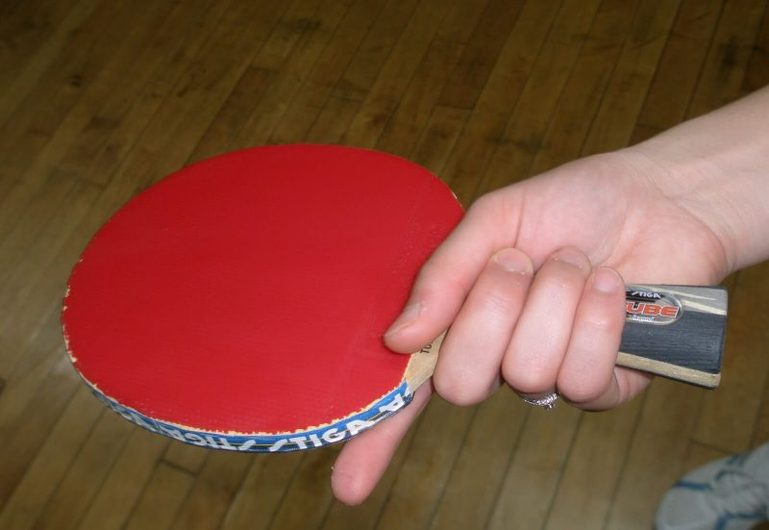©galeripenjas.blogspot.co.id

Cara yang dipilih untuk memegang bet tenis mejanya akan membuat perbedaan besar dalam permainannya. Saat ini ada 3 “standar” cara memegang yang ada di tenis meja saat ini. Karena kurangnya pengalaman atau keahlian, website ini hanya akan membahas teknik memegang bet *shakehands*(seperti tangan sedang bersalaman), namun sebagian besar pukulan akan beralih ke cara memegang lainnya hanya dengan beberapa modifikasi.

Cara*shakehands* adalah cara memegang bet tenis meja yang lazim saat ini (sejak tahun 1998), digunakan oleh sebagian besar pemain amatir dan profesional.

Bet digenggam dengan semua jari, dengan ibu jari berada sendirinya di sisi berlawanan seperti jari telunjuk. Cengkeramannya sama dengan menggoyangkan tangan pada sudut kira-kira 45 derajat. Bagian jari kelingking, jari manis, dan jari tengah membungkus satu sisi pegangan, dan jari telunjuk berada di tepi bawah karet. Jempol terletak di atas pegangan di sisi lain, *thumbnail* tegak lurus dengan kayu. Ini harus mengarah ke arah yang sama seperti jari telunjuk.

Saat mengulurkan tangan lurus di depan Anda, tepi dayung harus membentuk garis dengan lengan yang terulur. Cengkeramannya harus terasa alami, tanpa daerah yang tidak nyaman. Terlalu ketat pegangan bisa mengorbankan kontrol dan kekuatan. Pastikan untuk memegang pegangannya cukup longgar sehingga orang lain tidak akan kesulitan mencabutnya dari tangan Anda. Tapi pada saat yang sama, pertahankan cukup sesak sehingga dayung tidak akan terbang keluar dari tangan Anda saat tembakan melingkar intens

**Kelebihan teknik memegang bet *shakehands***

* Keuntungan forehand dan backhand yang sama kuatnya (asalkan Anda memperhatikan keduanya dengan baik)
* Berbagai pilihan dayung untuk dipilih

Begitu menjadi pegangan dominan di masa jayanya, pegangan *penhold*masih memiliki pendukungnya, termasuk pemain kelas dunia. Bet dicengkeram seperti saat seseorang memegang pena, dengan jempol dan telunjuk, dengan sisa jari-jari yang terselip di sisi lain.

Ada beberapa variasi pegangan ini, dan dua jenis bet untuk mencerminkan hal ini. Pukulan “cina” pada dasarnya adalah bantalan goyang dengan pegangan yang disingkat. Sisa jari sisanya menempel di sisi lain. Pukulan “Jepang” memiliki pegangan yang dinaikkan, yang disebut “kait”. Inti jari melingkar di sekitar “hook” untuk pengungkitan ekstra. Yang mana yang Anda gunakan bergantung pada preferensi pribadi.

Panggul *penhold* biasanya hanya memiliki satu sisi yang dilapisi lembaran karet. Hal ini membuat mereka lebih ringan dari pada kebanyakan dayung*shakehands*. Sisi lain tetap harus mematuhi aturan dayung, sehingga biasanya dicat merah atau hitam, atau ditutup dengan selembar kertas berwarna.

**Kelebihan teknik pegangan pensil**

Bermain dengan cara pegang *forehand* yang dominan (sementara backhands dimungkinkan dengan pegangan ini, sebagian besar pemain pensil mengandalkan permainan forehand mereka) – kaki yang keras diminta untuk mempertahankan ini!  
Karena tidak banyak digunakan, unsur kejutan melawan lawan yang tidak terbiasa dengan cengkeramannya.

3. teknik dasar pukulan tenis meja

**Pukulan pada Teknik dasar Permainan Tenis Meja**

Untuk semua teknik yang dijelaskan di bawah ini, lengan harus sangat rileks. Kekuasaan harus terkonsentrasi pada pinggang, lengan bawah, dan pergelangan tangan (bergerak bersama) seperti cambuk, dengan lengan atas bergerak sangat sedikit. Hampir setiap tembakan membutuhkan sedikit gerakan untuk masuk ke posisi yang benar-dengan kata lain, Anda tidak dapat berdiri diam dan bermain tenis meja! Dan selalu ingat untuk kembali ke posisi siap mengikuti setiap tembakan.

**Pukulan mendorong Bola**

*Drive*, pukulan datar bola atas ringan yang menghasilkan lintasan bola rendah, adalah pukulan bertahan utama di tenis meja. Seseorang menggunakan pukulan untuk memaksa kesalahan dan membuatnya menang. Penguasaan *forehand* dan *backhand drive* sangat penting karena akan memberi lawan pilihan Anda lebih sedikit saat menggunakan pukulan menyerangnya sendiri.

Dalam menerapkan teknik ini dan semua pukulan ofensif lainnya, penggunaan seluruh tubuh secara bersamaan penting untuk konsistensi dan berkekuatan. Tetap dalam posisi siap sampai Anda siap mengeksekusi tembakan dan tetap rileks tapi responsif (ini sangat penting).

### Teknik pukulan dasar tenis meja

### **Pukulan*Forehand***

Teknik dasar permainan tenis meja pada pukulan mendorong bola dengan pukulan Forehend, Jaga agar lengan atas tetap dekat, tapi jangan siram, ke badan tubuh. Lengan bawah (bentuk tikungan kasar 90 derajat dengan lengan atas) harus ditarik kembali ke posisi jam ke-3, dan biarkan pinggang berbelok secara alami bersamaan dengan lengan (ini adalah tempat bersantai itu penting). Pergeseran berat badan Anda ke arah kaki kanan pada saat bersamaan. Sementara menggeser berat badan Anda kembali ke kaki kiri Anda, ayunkan ke depan dengan gerakan sedikit ke atas, dengan pinggang memberi kekuatan tambahan di ayunan.

Gunakan siku sebagai titik pivot; Seharusnya tidak bergerak begitu banyak ke atas dan ke bawah, tapi juga harus diijinkan bergerak sedikit ke depan dalam tindak lanjut. Kontak dengan bola harus dilakukan sedikit ke sisi tubuh setelah bagian atas memantul. Pastikan dayung agak tertutup (atau menghadap ke bawah pada suatu sudut), dan tetap seperti itu selama pukulan. *Follow-through* harus selesai saat raket sejajar dengan bahu kiri. Segera kembali ke posisi siap. Kaki kiri harus sedikit di depan hak untuk mendapatkan dukungan.

**Pukulan *Backhand***

Dari posisi siap, pinggang belok kiri dengan raket mengarah ke posisi pukul 9. Saat menindaklanjuti, kontak dengan bola dibuat di depan bodi, sedikit setelah bagian atas memantul. Biarkan siku kembali bertindak sebagai titik pivot, dan jepret lengan depan ke depan sedikit ke atas. Pastikan dayung sudah tertutup. Follow-through harus selesai secara alami (sekitar pukul 12 ~ 1) setelah kontak dengan bola. Kaki kiri harus sedikit di depan kanan.

Catatan: Pastikan untuk menghubungi bagian atas bola saat memukul drive topspin.

Foto pegangan tenis meja <https://www.google.com/url?sa=i&source=images&cd=&ved=2ahUKEwjTk_25uvLhAhWE7XMBHfp7A0MQjRx6BAgBEAU&url=https%3A%2F%2Fperpustakaan.id%2Fteknik-dasar-tenis-meja%2F&psig=AOvVaw0abgmWkuphNDYM0YvOnZEZ&ust=1556529510724477>

<https://www.google.com/imgres?imgurl=http%3A%2F%2Fi285.photobucket.com%2Falbums%2Fll45%2Fuliex22%2FPegang.gif&imgrefurl=http%3A%2F%2Fpengetahuansearching.blogspot.com%2F2015%2F12%2Fteknik-teknik-bermain-tenis-meja-dengan.html&docid=mgEJdapocsFK3M&tbnid=EwtU4fqlwTB9fM%3A&vet=10ahUKEwjq0da1uvLhAhWjguYKHWXiCagQMwhCKAQwBA..i&w=961&h=493&bih=657&biw=1366&q=teknik%20tenis%20meja&ved=0ahUKEwjq0da1uvLhAhWjguYKHWXiCagQMwhCKAQwBA&iact=mrc&uact=8>

gambar pukulan forehand

<https://www.google.com/imgres?imgurl=http%3A%2F%2Fpustakamateri.web.id%2Fwp-content%2Fuploads%2F2015%2F10%2FTeknik-bermain-tenis-meja.jpg&imgrefurl=http%3A%2F%2Fpustakamateri.web.id%2Ftenis-meja%2Fteknik-bermain-tenis-meja%2F&docid=65ixhWRczXHyMM&tbnid=S2AzGO7Lf9PoYM%3A&vet=10ahUKEwjq0da1uvLhAhWjguYKHWXiCagQMwhKKAwwDA..i&w=657&h=197&bih=657&biw=1366&q=teknik%20tenis%20meja&ved=0ahUKEwjq0da1uvLhAhWjguYKHWXiCagQMwhKKAwwDA&iact=mrc&uact=8>

<https://www.google.com/imgres?imgurl=https%3A%2F%2F1.bp.blogspot.com%2F-8JfWAJyqASA%2FWBCq2-xa7tI%2FAAAAAAAABJU%2FnpUJhwWKQMMVDMsNAHi2VF5ZQeUc9jG9gCLcB%2Fs1600%2FBackhand%252Bdrive.png&imgrefurl=https%3A%2F%2Faturanpermainan.blogspot.com%2F2016%2F10%2Fteknik-pukulan-dalam-tenis-meja-lengkap-dengan-gambar-dan-penjelasannya.html&docid=HIsdhzt1WaNi2M&tbnid=b3ciaVxIQxhTTM%3A&vet=10ahUKEwjq0da1uvLhAhWjguYKHWXiCagQMwhNKA8wDw..i&w=521&h=214&bih=657&biw=1366&q=teknik%20tenis%20meja&ved=0ahUKEwjq0da1uvLhAhWjguYKHWXiCagQMwhNKA8wDw&iact=mrc&uact=8>